Dockerisation d’une application full-stack

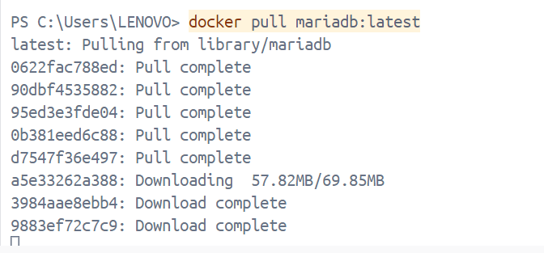

docker run --name cardb -p 3306:3306 \ -e MARIADB_ROOT_PASSWORD=root \ -e MARIADB_DATABASE=cardb \ -d mariadb

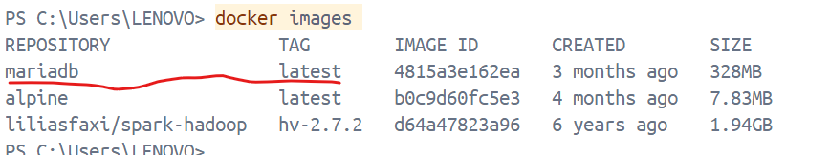

nn